中考复习：太阳系

一、课标与考纲
1、课标要求
内容标准 | 活动建议
- 了解太阳和月球的基本概况  - 关注太阳活动对人类的影响  - 了解日、地、月的距离和相对运动  - 了解九大行星、卫星及小行星带，知道太阳系的总体构成和运动  - 了解彗星的构成，知道哈雷彗星  - 知道陨星对地球的撞击  - 知道人类飞向太空的历程和人类对月球与行星的探测  - 关注我国航天事业成就 | 收集关于太阳与月球的资料，观测太阳黑子与月球的环形山  收集九大行星及小行星的资料，探讨行星和卫星上存在生命的可能性；利用天文望远镜观测土星的光环和木星的条纹、红斑  收集彗星的资料及历史上的彗星记录  讨论小行星撞击地球与恐龙灭绝的可能联系  收集人类有我国在航天事业中成就的资料

2、深圳考试说明要求
内容 | 具体内容 | 备注
太阳系 | ① 能说出太阳和月球的基本概况。  ② 知道日、地、月的距离和相对运动。  ③ 能从图上判断九大行星和小行星带的位置，知道太阳系的总体构成和运动。  ④了解彗星的构成，知道哈雷彗星。 | 不需要记具体的数字。

二、知识梳理
1、宇宙中天体的构成
地球

月球

地月系

九大行星及卫星
其它行星、卫星
太阳系
小行星、
银河系 其它恒星系
宇宙→总星系

河外星系

二、太阳系的构成
离地球 的 星，日地平均距离1.5亿千米
能自己 的气体星球，表面温度约6000摄氏度
大小：半径7x10⁵km，是地球体积的130万倍，质量是地球的33万倍
太阳 太阳活动：日饵、黑子、耀斑
①
太阳活动
对人类
的影响
②
③

按距太阳由近到远排列：水星、 、地球、 、天王星、海王星、冥王星（ 体积最大）
公转方向：
九大行星及卫星
公转轨道：接近圆的椭圆轨道
太阳系
卫星：土星最多——23颗；水、金星最少——0颗；地球只有一颗——月球
月球是地球唯一的天然 星，月球本身
月地距离38.44万千米，约为日地距离的1/400
月球
直径为3476千米
月球体积很小，约为地球的1/49，质量只有地球的1/81

小行星：位于 之间
基本结构：彗核、彗发、彗尾(由岩石碎片、固体微粒和水结冰而成)
彗星
小天体
哈雷彗星：我国最早记录，回归周期为 年
流 星体与大气摩擦燃烧，发出耀眼的光芒，形成
流星
流星穿过大气层坠落到地面的称为陨星，包括

三、人类飞向太空的历程和人类对月球与行星的探测
时间 | 事件
1957年 | 苏联第一颗人造地球卫星发射成功，宣告了空间时代的开始
1959年 | 苏联的“月球1号”火箭第一次环绕月球飞行，人类由此得到了第一批月球背面的照片
1961年 | 苏联宇航员加加进入太空，首次完成了载人宇宙飞行
1969年 | 美国的“阿波罗11号”载人飞船首次登月，美国宇航员阿姆斯特朗第一个踏上了月球，实现了人类千百年以来登上月球的梦想
1970年 | 苏联“金星7号”成功降落金星
1971年 | 苏联“火星3号”登陆舱在火星上软着陆
2004年 | 美国“勇气号”和“机遇号”成功登陆火星，引起全球的火星热
2005年 | 欧洲“惠更斯”号探测器成功登陆土星最大的卫星土卫六，揭开土卫六的神秘面纱

四、我国航天事业的成就
1970年 | 由我国设计研制的第一颗人造地球卫星“东方红”1号发射成功
1975年 | 我国第一颗返回型人造地球卫星发射成功
1984年 | 我国成功地发射第一颗试验通信卫星
1999年 | 我国第一艘载人航天试验飞船“神舟”号发射成功
2003年10月15日 | “神舟”五号载人飞船载着我国首位航天员杨利伟遨游太空，实现了千年飞天梦
2005年10月12日 | “神舟”六号载人飞船载着费俊龙、聂海胜两名宇航员再次飞向太空

·基础训练
1、有关彗星的叙述，正确的是（ ）
- 彗星是在扁长轨道上绕地球运行的天体
- 彗核的主要组成成分是氢和氦
- 彗尾的长度始终没有变化
- 哈雷彗星的公转周期是76年

2、以地球为中心天体系统是（ ）
A、太阳系 B、地月系 C、银河系 D、总星系

3、下列属于光源的是（ ）
A、彗星 B、行星 C、卫星 D、恒星

4、比银河系低一级的天体系统是
A、地月系 B、太阳系 C、河外星系 D、总星系

5、晴朗的夜晚经常可以看到一条光迹划过夜空，这就是（ ）
A、恒星 B、行星 C、彗星 D、流星

6、下列有关太阳活动对地球影响的叙述错误的是（ ）
A、影响地球磁场，使磁针不能正确指示方向
B、扰乱电离层，影响无线电短波通讯
C、造成气候异常，影响人类的日常生活和健康
D、诱发台风和火山爆发

7、太阳活动不会导致下列哪种现象发生
A．北极地区的极光
B．无线电短波通讯中断
C．磁针剧烈颤动，无法正确指示方向
D．月相变化

8、有关哈雷彗星的叙述，正确的是（ ）
A、哈雷彗星的绕日公转周期为76年 B、哈雷彗星是就是流星
C、哈雷彗星是由冰组成的 D、它是美国天文学家哈雷准确预言它的到来而得名
·能力提高

9、月球的直径约为太阳的1/400，但看上去大小却相似，原因是 （ ）
A、月球和太阳的亮度相似 B、月球和太阳离地球都太遥远了
C、月球离地球比太阳近多了 D、月球和太阳都是球体

10、（深圳2005）下图为太阳系中九大行星示意图，地球处于（ ）
A、位置1 B、位置2 C、位置3 D、位置4
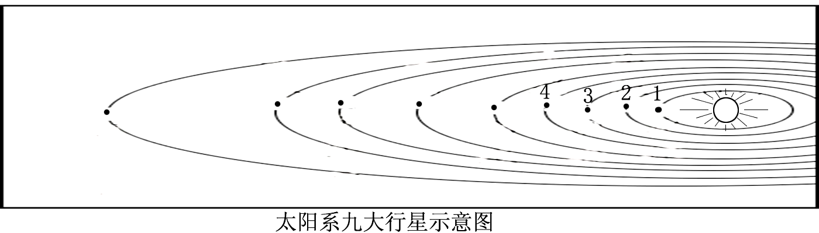

11、月球表面环行山形成的主要原因是 （ ）
（A）月球表面隆起 （B）陨石撞击而形成的陨石坑
（C）雨水冲刷形成 （D）河流不断冲刷侵蚀而形成

12、九大行星距离太阳由近到远依次是 、 、 、 、
、 、 、 、 。

·能力提高
1、、近年探测火星形成一个热潮，相继有“火星快车”“机遇号”“勇气号”飞临火星上空和登陆火星，使人们对火星的认识有了很大提高。火星上大气的主要成分是二氧化碳(95％)还有少量氮气、氩气，大气压为6～7百帕，火星有自转和公转，火星上温度极低，为一5℃至一90℃之间，火星上已发现有液态水存在过的证据，根据以上情况，下列说法正确的是( )。
(A)声音在火星大气中无法传播 (B)单质铁在火星上不易生锈
(C)因为没有氧气火星上不可能存在生命 (D)火星上不会形成风
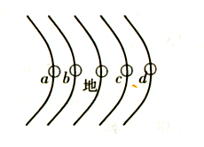
2、、根据右图中五颗行星运动轨道的位置，下列叙述正确的是（ ）。
A、a是金星 B．b行星用肉眼无法看到
C．c是土星 D．d行星是太阳系中体积最大的行星

·拓展延伸
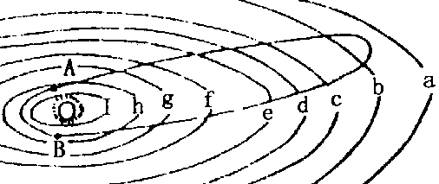17、、读太阳系模式图，回答：
(l)写出图中字母所代表的行星名称：
a ｃ ｄ ｅ
ｇ ｉ
(2)小行星带位于 轨道和 轨道之间。（填字母）
(3)图中哈雷彗星的轨道形状是 ，它的公转周期是 年。
（4）2004年，欧洲航天局和美国航天局已向 发射探测器，发现该行星表面有水的痕迹。
参考答案
太阳系
二、知识梳理
1、太阳 彗星、流星
2、最近 恒 ①②影响地球磁场，使磁针不能正确指示方向 扰乱电离层，影响无线电短波通讯 ③造成气候异常，影响人类的日常生活和健康 金星 火星、木星、土星 木星 自西向东 卫 不发光 火星、木星 76 流星 陨石和陨铁
·基础训练
1、D 2、B 3、D 4、B 5、D 6、D 7、D 8、A 9、B 10、C 11、B 12、水星、金星、地球、火星、木星、土星、天王星、海王星、冥王星
·能力提高
1、C 2、D
·拓展延伸
1、（1）a、冥王星 ｃ、天王星 ｄ、土星 ｅ、木星 ｇ、地球 ｉ、水星
（2）椭圆形上 76 （3）火

